# [Testeo de funcionalidad TMG-88](https://cchiesa.atlassian.net/browse/TMG-88)

* Como secretaria quiero ver un listado de materiales por cartonero para ver si se distribuyeron bien los retiros.
  + Que los pesos estén en kg
  + Separar por material y por cartonero.

|  |  |
| --- | --- |
| **Resultados esperados** | Entrar al listado de cartoneros y ver la lista de cartoneros con sus materiales que están guardados. |
| **Incidencias/Bugs** | Ninguno |

**Pasos de prueba**:

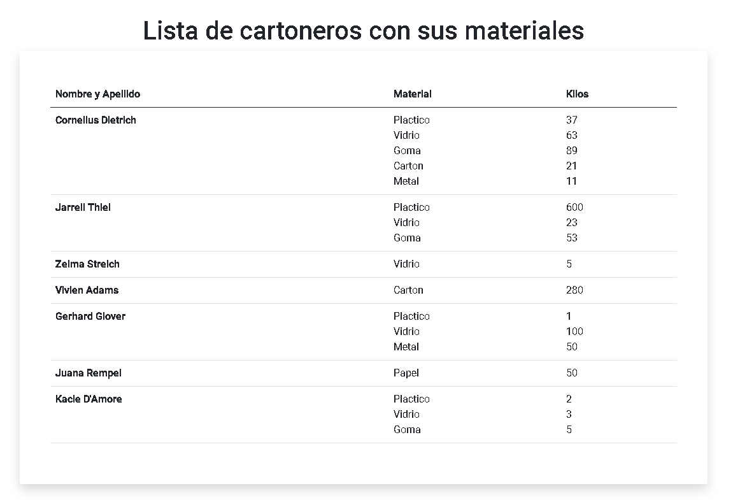

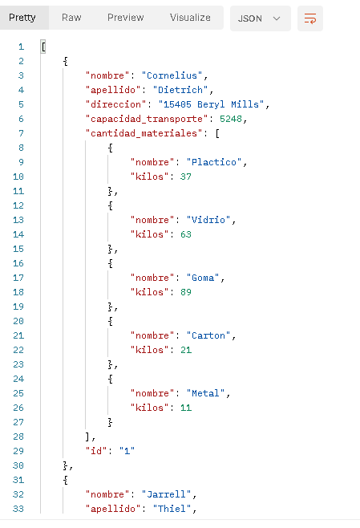

Response backend:

[

    {

        "nombre": "Cornelius",

        "apellido": "Dietrich",

        "direccion": "15405 Beryl Mills",

        "capacidad_transporte": 5248,

        "cantidad_materiales": [

            {

                "nombre": "Plactico",

                "kilos": 37

            },

            {

                "nombre": "Vidrio",

                "kilos": 63

            },

            {

                "nombre": "Goma",

                "kilos": 89

            },

            {

                "nombre": "Carton",

                "kilos": 21

            },

            {

                "nombre": "Metal",

                "kilos": 11

            }

        ],

        "id": "1"

    },

    {

        "nombre": "Jarrell",

        "apellido": "Thiel",

        "direccion": "06988 Walker River",

        "capacidad_transporte": 73880,

        "cantidad_materiales": [

            {

                "nombre": "Plactico",

                "kilos": 600

            },

            {

                "nombre": "Vidrio",

                "kilos": 23

            },

            {

                "nombre": "Goma",

                "kilos": 53

            }

        ],

        "id": "2"

    },

    {

        "nombre": "Zelma",

        "apellido": "Streich",

        "direccion": "401 Terrill Village",

        "capacidad_transporte": 56308,

        "cantidad_materiales": [

            {

                "nombre": "Vidrio",

                "kilos": 5

            }

        ],

        "id": "3"

    },

    {

        "nombre": "Vivien",

        "apellido": "Adams",

        "direccion": "810 Brennan Plaza",

        "capacidad_transporte": 4396,

        "cantidad_materiales": [

            {

                "nombre": "Carton",

                "kilos": 280

            }

        ],

        "id": "4"

    },

    {

        "nombre": "Gerhard",

        "apellido": "Glover",

        "direccion": "57594 Calista Roads",

        "capacidad_transporte": 370,

        "cantidad_materiales": [

            {

                "nombre": "Plactico",

                "kilos": 1

            },

            {

                "nombre": "Vidrio",

                "kilos": 100

            },

            {

                "nombre": "Metal",

                "kilos": 50

            }

        ],

        "id": "5"

    },

    {

        "nombre": "Juana",

        "apellido": "Rempel",

        "direccion": "11026 Antonio Manor",

        "capacidad_transporte": 19188,

        "cantidad_materiales": [

            {

                "nombre": "Papel",

                "kilos": 50

            }

        ],

        "id": "6"

    },

    {

        "nombre": "Kacie",

        "apellido": "D'Amore",

        "direccion": "7411 Monique Passage",

        "capacidad_transporte": 98782,

        "cantidad_materiales": [

            {

                "nombre": "Plactico",

                "kilos": 2

            },

            {

                "nombre": "Vidrio",

                "kilos": 3

            },

            {

                "nombre": "Goma",

                "kilos": 5

            }

        ],

        "id": "7"

    }

]